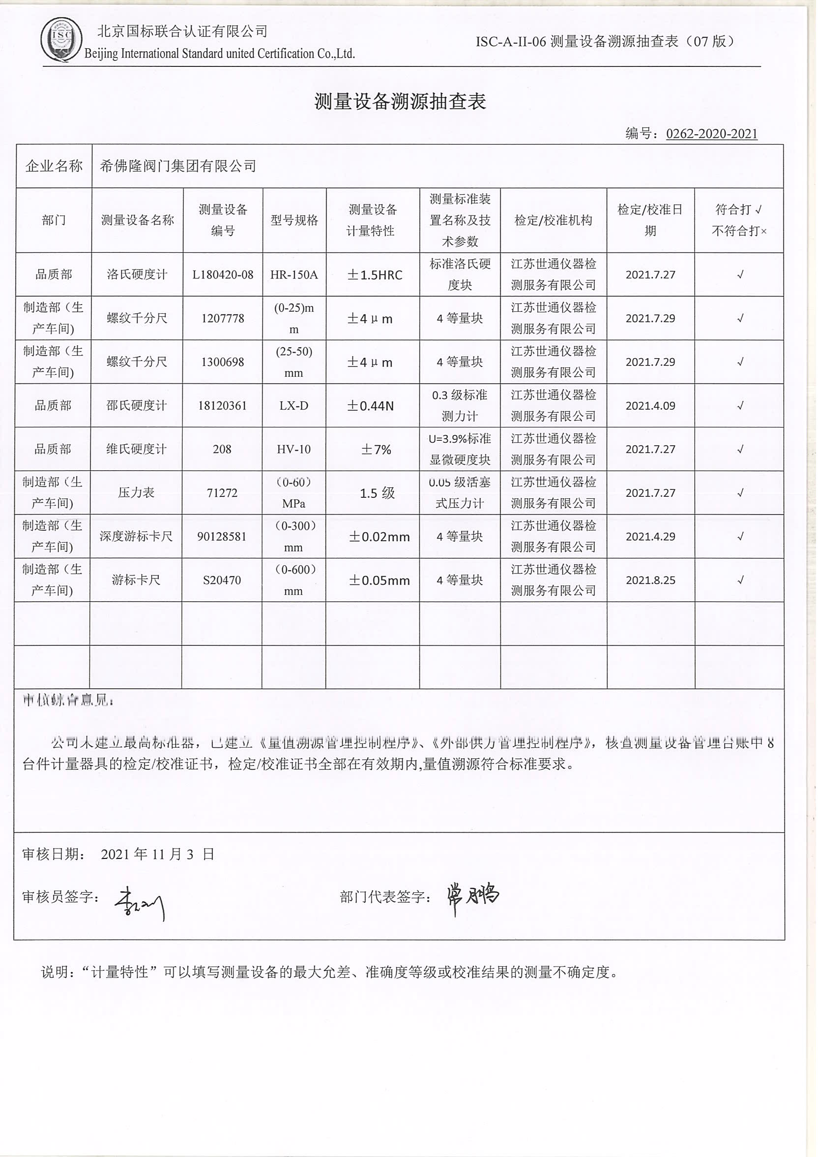**测量设备溯源抽查表**

编号：0262-2020-2021

|  |  |  |  |  |  |  |  |  |
| --- | --- | --- | --- | --- | --- | --- | --- | --- |
| 企业名称 | 希佛隆阀门集团有限公司 | | | | | | | |
| 部门 | 测量设备名称 | 测量设备  编号 | 型号规格 | 测量设备  计量特性 | 测量标准装置名称及技术参数 | 检定/校准机构 | 检定/校准日期 | 符合打√  不符合打× |
| 品质部 | 洛氏硬度计 | L180420-08 | HR-150A | ±1.5HRC | 标准洛氏硬度块 | 江苏世通仪器检测服务有限公司 | 2021.7.27 | √ |
| 制造部（生产车间) | 螺纹千分尺 | 1207778 | (0-25)mm | ±4μm | 4等量块 | 江苏世通仪器检测服务有限公司 | 2021.7.29 | √ |
| 制造部（生产车间) | 螺纹千分尺 | 1300698 | (25-50)  mm | ±4μm | 4等量块 | 江苏世通仪器检测服务有限公司 | 2021.7.29 | √ |
| 品质部 | 邵氏硬度计 | 18120361 | LX-D | ±0.44N | 0.3级标准测力计 | 江苏世通仪器检测服务有限公司 | 2021.4.09 | √ |
| 品质部 | 维氏硬度计 | 208 | HV-10 | ±7% | U=3.9%标准显微硬度块 | 江苏世通仪器检测服务有限公司 | 2021.7.27 | √ |
| 制造部（生产车间) | 压力表 | 71272 | （0-60）MPa | 1.5级 | 0.05级活塞式压力计 | 江苏世通仪器检测服务有限公司 | 2021.7.27 | √ |
| 制造部（生产车间) | 深度游标卡尺 | 90128581 | （0-300）  mm | ±0.02mm | 4等量块 | 江苏世通仪器检测服务有限公司 | 2021.4.29 | √ |
| 制造部（生产车间) | 游标卡尺 | S20470 | （0-600）  mm | ±0.05mm | 4等量块 | 江苏世通仪器检测服务有限公司 | 2021.8.25 | √ |
|  |  |  |  |  |  |  |  |  |
|  |  |  |  |  |  |  |  |  |
| 审核综合意見：  公司未建立最高标准器，已建立《量值溯源管理控制程序》、《外部供方管理控制程序》，核查测量设备管理台账中8台件计量器具的检定/校准证书，检定/校准证书全部在有效期内,量值溯源符合标准要求。 | | | | | | | | |
| 审核日期： 2021年11月3 日  审核员签字： 部门代表签字： | | | | | | | | |

说明：“计量特性”可以填写测量设备的最大允差、准确度等级或校准结果的测量不确定度。